Государственное бюджетное дошкольное образовательное учреждение
Детский сад № 23 Колпинского района Санкт-Петербурга

Паспорт центра уединения
в 1 младшей группе «Божья коровка»

Воспитатели:
Дацун А.Е.

Санкт – Петербург
2021
Актуальность.
«Уголок уединения» — это место, где ребёнок в детском саду может ощутить себя в полной безопасности, может успокоиться, расслабиться, поиграть с любимой игрушкой, рассмотреть фотографии, книги, «позвонить» маме, или просто помечтать.
Аннотация. Воспитанникам группы предлагается выплеснуть все свои негативные эмоции в приемлемой форме, успокоиться расслабиться, снять мышечное напряжение, через игровую деятельность. В центре есть игры, которые помогают улучшить настроение ребенка, помириться со сверстником, направлено на развитие у детей навыков бесконфликтного общения.

1 | Название центра | «Норка ежонка»    (Видео к центру)
2 | Цель организации центра | Преодоление эмоционального неблагополучия детей дошкольного возраста.
3 | Задачи, которые он выполняет | Сформировать условия для развития эмоциональной сферы дошкольника;  Помочь малышам адаптироваться к новым условиям, сверстникам, педагогам;  Создать в детском коллективе положительный микроклимат;  Предупредить нервное перенапряжение воспитанников, снизить вероятность возникновения конфликтных ситуаций.
 | «Развивающий коврик» | 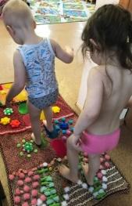  Снимает у детей эмоциональное напряжение путем тактильных ощущении, стимуляции сенсорных функций (зрение, осязание, тактильные ощущения т.д.)  Малыши могут играть небольшими подгруппами. Изделие абсолютно безопасно для детей.  https://drive.google.com/file/d/1IjmIxn-EprPuoWebw9EMGt4gfczczfEF/view?usp=sharing
 | «Тактильные дорожки» | 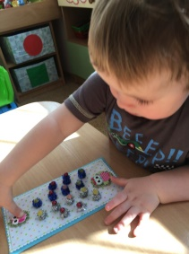  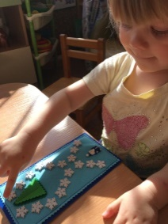  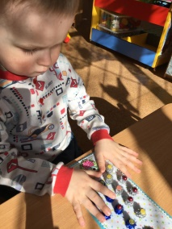  Ребенок развивает мелкую моторику. Формируются умения различать предметы по цвету, форме, количеству (много – один) и величине (большой дом – маленький домик). Отвлекается от конфликтных ситуаций, ссор, драк и увлекается интересными сюжетами дорожек.  Часть I  https://drive.google.com/file/d/1qP7UP1SQ0PO7bHXTgm2t6_x-hcZPY8oS/view?usp=sharing  Часть II  https://drive.google.com/file/d/1GwzmH8FqvQ0kGwngSbfgnD2pb4Ba8yaY/view?usp=sharing
 | «Стаканчик гнева»  «Стаканчик радости» | 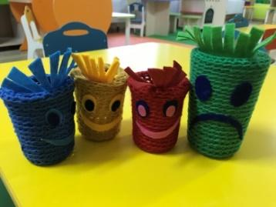  Для выплескивания негативных эмоций мы изготовили "стаканчик для гнева". Если ребенок проявляет агрессию, мы предлагаем ему отойти в уголок уединения и оставить свою злость в этой баночке, покричав в нее. Тоже и в случае, если ребенку хочется поделиться своими положительными эмоциями ("стаканчик радости")
 | Музыка на флешке (Звуки природы) | Для релаксации и успокоения.
 | Шарики «гнева» | Ребенок выбрасывает свою агрессию, бросая шар в поле.
 | Массажоры | Способствуют снять напряжение у ребенка.
 | «Эмоции – смайлы» | Рассматривая их, ребенок может найти ту картинку, которая соответствует текущему настроению.
 | «Телефон» | Малыш может позвонить маме или папе, поделиться чем-то сокровенным, сказать, что он их очень любит и ждет.
 | «Шумелки» | 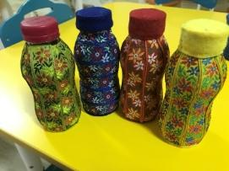  Направлены на то, чтобы ребенок смог выплеснуть все свои негативные эмоции.
 | «Ромашка плохого настроения» | Дети с удовольствием прикрепляют прищепкой свою фотографию, тем самым демонстрируют свое плохое настроение. Когда оно улучшается, то фотографию кладут обратно в карман.
 | «Веселые друзья»  (Связанные любимые игрушки) | 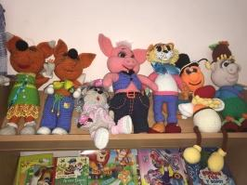  Находясь в течение дня в коллективе сверстников, неокрепшая детская психика не выдерживает такой нагрузки. Ребенок устает, начинает проявлять упрямство, плаксивость, обидчивость, непоседливость. Для устранения этой проблемы нами были подобраны соответствующие игры и игрушки.
 | «Подушка для релаксации» | В нашей "маленькой норке" нашлось место и для подушки-плакучки, обняв которую, ребенок может прилечь и поделиться своим настроением.  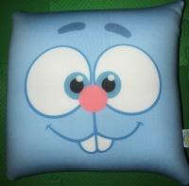
 | «Шарики гнева» | Кидая их, ребенок выбрасывает свой гнев и агрессию.
 | Музыка для релаксации | 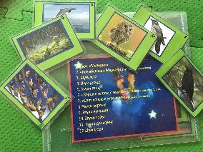  Ребенок сам выбирает по картинке музыку и звуки, а взрослый включает.
 | «Массажные коврики» | Осязание - могучее древнее чувство. Использование массажных ковриков позволяет добиваться значительного оздоровительного эффекта, снять стресс, обеспечить расслабление, улучшить кровообращение.
 | Коврик дружбы «Мирилочка» | 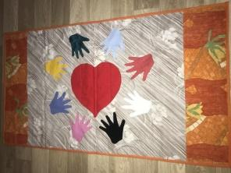  При возникновении конфликтных ситуаций, ссор, драк мы напоминаем детям, что нужно взять коврик дружбы, приложить свои ладошки к изображенным и решить свой конфликт по "мирилочке":  Варианты: 1.Мирись-мирись,  Больше не дерись.  2.Сушки-сушки -  Мы с тобой подружки.  3.Пряники-пряники -  Мы с тобой племянники.
 | Карманы – вкладыши | Для удобного использования оборудования.
 | Дидактические игры на ковролине:  «Колобок» и «Теремок» | 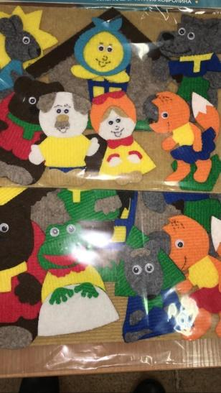  Дети совместно с взрослым проигрывают знакомую сказку, тем самым вовлекают в игру своих сверстников.  Солнышко, тучка с крупными и мелкими каплями, д/и «Колобок», д/и «Теремок»…
 | «Коробочка примирения» | Для решения проблемы общения детей, их умение понимать друг друга, различать настроение своего товарища, приходить на помощь. Общения (взявшись за руки в кубе, ребята формируют навык общения)
 | «Рыбалка» | Вырабатывается навык сотрудничества и согласованные действия.
 | «Книга злости» | Она помогает детям избавиться от возникшего внезапно чувства гнева. Представляет собой книгу, в которой каждый лист имеет пузырек. Ребенок нажимает на него и пузырек лопается.
 | Мешочки с крупой для метания | Пособие направлено на выплескивания негативных эмоций.
 | «Доска настроения» | Каждый ребенок в группе, при желании, может нарисовать на этой доске свое настроение, эмоции, переживаемые чувства и пр. Кроме того, дети могут рассмотреть иллюстрации, изображающие разные эмоции, поразмышлять и выбрать себе ту картинку, которая соответствует его текущему настроению.
 | «Коробочка добрых дел» | Дети складываю свои зерна добра.
 | Дети получают массу положительных эмоций, настраиваются на позитивный лад, имеют возможность отдохнуть и побыть наедине со своими мыслями и переживаниями.
 | ! | Стоит отметить, что весь материал не может одновременно находиться в центре уединения: мы периодически меняем, обновляем атрибутику, дополняем соответствующими играми, всем необходимым материалом.
5 | Правила поведения детей в центре | Не бросаться игрушками в друг друга;  Не ломать игрушки, не грызть;  Не мешать своим сверстникам в игре;  Не толкаться;  Не кусаться.

